Résumé sur le PIC16F628 JC

Présentation
Le PIC 16F628(ou 627) se présente sous la forme d'un boîtier DIP 18 broches et s'annonce comme le digne successeur du PIC16F84 par ses fonctionnalités plus étendues et par sa compatibilité au niveau des broches !
Ses principales caractéristiques :
2048 mots de 14 bits de mémoire programme (1024 pour le 16F627 )
224 mots de 8 bits de RAM
128 mots de 8 bits de EEPROM
Vitesse d'exécution allant jusqu'à 20 MHz, permettant l'exécution d'un cycle à 200 ns.
Oscillateur interne fonctionnant à 4 MHz, permettant l'exécution d'un cycle à 1µs
16 entrées/sorties programmables
3 timers : timer0 : 8 bits , timer1 : 16 bits , timer2 : 8 bits , avec prescaler (pré diviseur) programmable.
1 chien de garde
2 comparateurs analogiques programmables avec une référence de tension, programmable également.
1 module de capture / PWM programmable permettant de capturer un signal (logique ) en fonction du temps, ou d'offrir un signal PWM ou MLI : Modulation de Largeur d'Impulsion : but de notre montage.
1 module de communication série synchrone (USART).
On, le voit, c'est le plus puissant microcontrôleur 18 broches de la gamme "mid-range" chez Microchip.

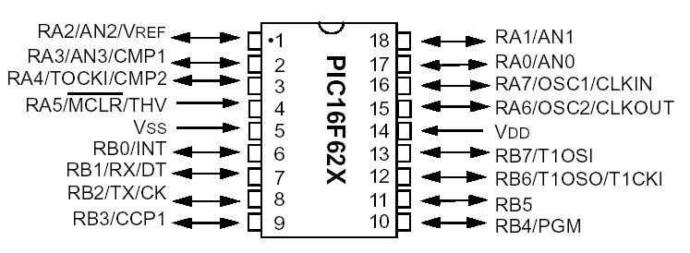
Brochage

Architecture
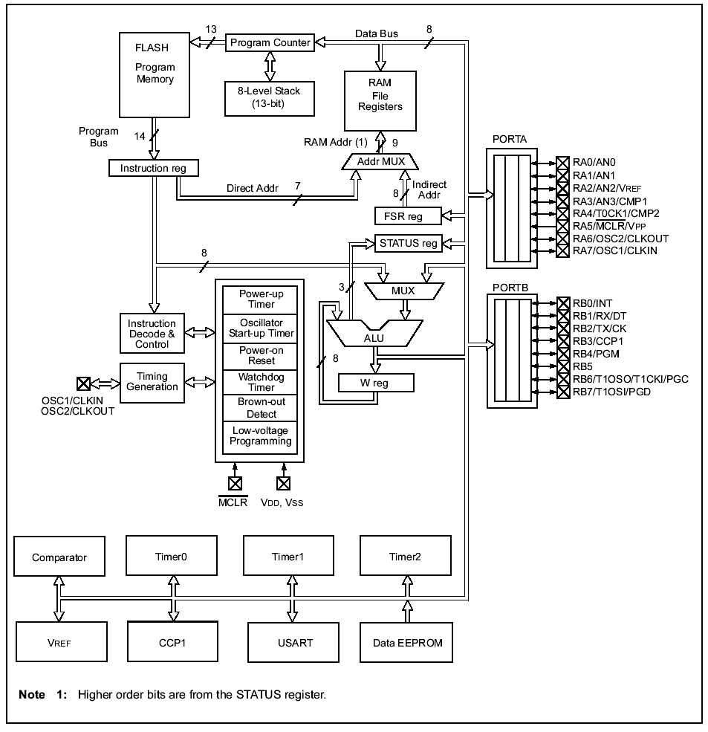

Mémoires
Le Pic16F628 est basé sur une architecture Harvard. Il y a séparation des bus de données et d’instructions ainsi que de l’espace adressable.

Mémoire programme « ROM »
Les instructions sont stockées sur 14bits dans une zone mémoire qui s’étend entre 000h et 7FFh (2048 cases mémoires de type flash)
Il y a 2 adresses réservées pour les vecteurs de reset et d’interruption.
Le processeur possède une pile de 8 niveaux pour gérer l’adresse de retour de sous programme.

Mémoire données « RAM »
La mémoire donnée correspond aux registres (8bits) vus par l’unité centrale.
Elle est de 2 types :
Les registres système :
ils permettent la configuration, la surveillance de l’état du système et de ses périphériques. Ils sont accessibles en lecture, en écriture suivant leur fonction.
Il y a 34 registres système.
Les registres d’usage général :
ils permettent le stockage des variables, c’est la RAM utilisateur. Ils sont accessibles en lecture et écriture par le programme.
Il y a 224 cases mémoires.

Le microprocesseur ne peut adresser que sur 7 bits la mémoire données soit : 128 cases directement.
La mémoire données est divisée en 4 pages (bank) de 128 octets. La sélection de la page se fait grâce au registre STATUS qui est présent dans toutes les pages.

Remarque :
Les zones grisées ne sont pas utilisées.

Mémoire EEPROM
La mémoire EEPROM est une mémoire données (RAM) utilisateur non volatile. Elle se compose de 128 octets adressables indirectement.

Définition des registres

STATUS : ce registre permet de choisir la page (banc) mémoire données. Il possède des indicateurs de fonctionnement du microprocesseur.
OPTION : ce registre permet de configurer certains paramètre du portB et du timer.
INTCON, CMCON, EECON1, EECON2, PIE1et PIR1 : ces registres permettent de gérer les interruption.
PCON : ce registre sert à gérer le réveil du microcontrôleur.
PC, PCL et PCLATCH : ces registres gèrent le compteur ordinal 13 bits) (compteur d’adresses instructions) du microcontrôleur.
INDF et FSR : ces registres gèrent l’adressage indirect.
PORTA, TRISA, CMCON et VRCON : ces registres gèrent le port A.
PORTB, TRISB, OPTION et VRCON : ces registres gèrent le port B
TMR0, INTCON, OPTION et TRISA : ces registres gèrent le timer 0.
CMCON, VRCON, INTCON, PIR1, PIE1 et TRISA : ces registres gèrent les comparateurs.
VRCON : ce registre gère la tension de référence.
EECON1, EECON2, EEADR, EEDATA : ces registres gèrent la mémoire EEPROM.

CONFIG : ce registre spécial de 14bits (appelé aussi « device fuses ») non accessible par le programme est implanté à l’adresse 2007h. Il gère la configuration matérielle du PIC : horloge, protection mode de programmation etc.

Instructions reconnues par l'assembleur

addlw ajoute une constante à W. Résultat dans W
addwf ajoute W à F. Résultat dans W (d=0) ou dans F (d=1)
andlw effectue un ET entre une constante et W. Résultat dans W
andwf effectue un ET entre W et F. Résultat dans W
bcf fait passer certains bits de F à 0
bsf fait passer certains bits de F à 1
btfsc teste certains bits de F. Passe s il sont à 0
btfss teste certains bits de F. Passe s il sont à 1
call appelle un sous programme
clrf place zéro dans F
clrw place zéro dans W et fait passer Z à 1
clrwdt initialise le timer du chien de garde
comf complémente F à 1
decf décrémente F
decfsz décrémente F. Saute si 0
goto saute à une autre adresse
incf incrémente F
incfz incrémente F. Saute si 0
iorlw effectue un OU entre une constante et F
iorwf effectue un OU entre W et F
movf si d=0 charge F dans W sinon réécrit F dans F
movlw charge une constante 8 bit dans W
movwf stocke W vers F
nop ne fait rien en gaspillant une période d horloge
retfie retourne d une interruption
retlw retourne avec une constante dans W
return retourne d un sous programme
rlf effectue une rotation de bits à gauche avec CARRY
rrf effectue une rotation de bits à droite avec CARRY
sleep passe en mode standby
sublw soustrait W d une constante
subwf soustrait W de F
swapf permute 2 quartets de F
xorlw effectue un OU exclusif entre une constante et W
xorwf effectue un OU exclusif entre W et F )

Complément d’informations sur l’architecture des microcontrôleurs

- Type Harvard

La mémoire programme (ROM) contient les codes des instructions et des données de façon séparées.
Un seul cycle d’horloge par instruction. *
L’opérande est intégré à l’instruction.
Exemple :
InstructionRegistre utiliséFormat de la donnée Opérande / Donnée
move la constante (l) dans le registre (W) Hexadécimale 8F
movl w

0x 8F

Cette instruction comprend :
Le code de l’instruction (0x30) sur 6 bits
La donnée 0x8F sur 8 bits

On trouvera donc en mémoire programme un mot de 14 bits
110000 10001111

instruction movlw constante 0x8F

Les mémoires instructions et données et les bus correspondants sont séparés. Ceci permet, au même instant de :
- exécuter l’instruction correspondant à l’adresse courante
- extraire l’instruction suivante

La ROM Programme, registre tampon, décodeur d’instruction constituent un « pipeline ».

Le séquencement de l’horloge est sur 4 phases.

* Exception : Sauts et branchements : deux cycles d’horloge sont nécessaires.

Le jeu d’instruction de ces microcontrôleurs est réduit : RISC : (Reduced Instructions Set Computer )
Par exemple les PIC de la série 16Fxx possèdent un jeu réduit à 35 instructions.
jean.claude.recoules@wanadoo.fr

